Drukarki 3D - nowa jakość druku
<strong>Drukarki 3D</strong> to drukarki, które drukują obiekty w trzech wymiarach. Są to obiekty z plastiku, można je zaprojektować w dowolnych programie do modelowania trójwymiarowego, a kolejno przenieść je z monitora do rzeczywistości. Dowiedz się jak działają i jak wybrać odpowiednią drukarkę.

Drukarki 3D - co to takiego?
Drukarki 3D to inaczej drukarki przestrzenne. Chociaż sławne stają się dopiero od niedawna to pierwsza z nich została opracowana już w 1984 roku przez Charlesa Hulla. Jest to połączenie wysokiej jakości mechaniki jak i elektroniki. Obecnie na rynku znajdują się o wiele bardziej zaawansowane modele drukarek 3D niż 35 lat temu. Dzięki nim drukowanie staje się bardziej interesujące i przyjemniejsze.

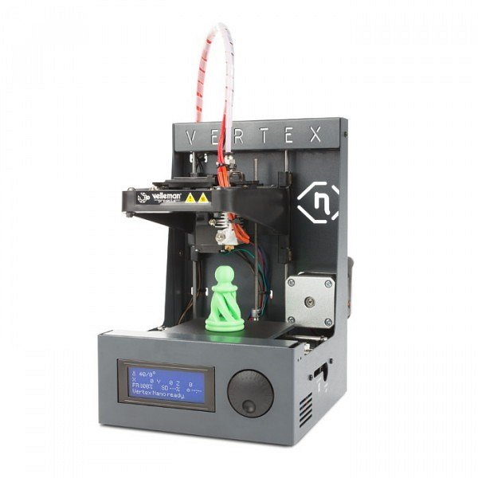
Drukarki 3D - jakie wybrać?
Wybór niskobudżetowej drukarki 3D nie jest łatwą sprawą. Obecnie na rynku dostępnych jest bardzo wiele różnorodnych produktów zajmujących się drukowaniem przestrzennym. Różnią się one od siebie parametrami technicznymi, ceną oraz rozwiązaniami konstrukcyjnymi. Jak wybrać ten odpowiedni dla siebie model? Jak nie przepłacić lub nie kupić urządzenia, które nie będzie nadawać się do użytkowania? Na te i wiele więcej pytań chętnie odpowiadają pracownicy sklepu Botland na swojej stronie. Zachęcamy do zapoznania się z materiałami i dokonania odpowiedniego wyboru!

